Генерация третьей гармоники при сложении
нескольких лазерных пучков в воздухе
Шалова А.В.^{1,2}, Ризаев Г.Э.^{1,2}, Мокроусова Д.В.^{1,2}, Сунчугашева Е.С.²
Студент
¹ Московский Физико-Технический Институт, Факультет общей прикладной физики, Долгопрудный, Россия
² Физический институт им. П.Н. Лебедева РАН, Отделение квантовой радиофизики, Москва, Россия
E–mail: anna.shalova@phystech.edu

Филаментация - режим распространения лазерных пучков с мощностью, превышающей критическую мощность самофокусировки, при котором вклад керровской нелинейности компенсируется плазменной дефокусировкой. Следствием описанного механизма является ограничение интенсивности пучка в таком режиме. Однако было показано, что при сложении нескольких филаментов интенсивность пучка может превышать максимальное значение интенсивности для одиночного филамента [1]. Стоит ожидать, что увеличение интенсивности пучка при сложении филаментов приведет к увеличению эффективности нелинейных процессов, и, в частности, генерации третьей гармоники.
В данной работе был проведен эксперимент по измерению энергии в третьей гармонике, наблюдаемой за геометрическим фокусом при сложении нескольких пучков.
Для этого импульсы первой гармоники титан-сапфировой лазерной системы с длиной волны 744 нм и длительностью 100 фс проходили через амплитудную маску, а затем фокусировались линзой с фокусным расстоянием 17 см. При помощи дифракционной решетки излучение третьей гармоники пространственно отделялось от остального излучения и измерялось с помощью ФЭК аналогично [2].
Амплитудная маска состояла из 4х круглых отверстий диаметром 2.5 мм, центры которых образуют квадрат. Эксперимент проводился при открытых четырех, двух и одном отверстии.
В случае сложения двух пучков наблюдаются только основные максимумы. В случае сложения четырех - кроме основных максимумов, наблюдается слабый центральный максимум и достаточно интенсивное кольцо (рис.1).

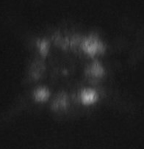
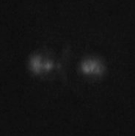
Рис. 1. Распределение третьей гармоники при взаимодействии 2 пучков (слева) и 4 пучков (справа)

На рис. 2 представлены зависимости энергии третьей гармоники от энергии ИК импульса, в пересчете на одно открытое отверстие, то есть на один пучок после прохождения маски. Из графика видно, что нелинейное сложение двух пучков значительно повышает эффективность генерации третьей гармоники относительно одиночного филамента. Нелинейное сложение четырех пучков также заметно увеличивает эффективность преобразования энергии в третью гармонику за счет формирования кольца. В свою очередь измерение энергии одного максимума в распределении третьей гармоники в случае сложения 4 пучков показало, что энергия основных максимумов не увеличивается относительно случая сложения двух пучков.
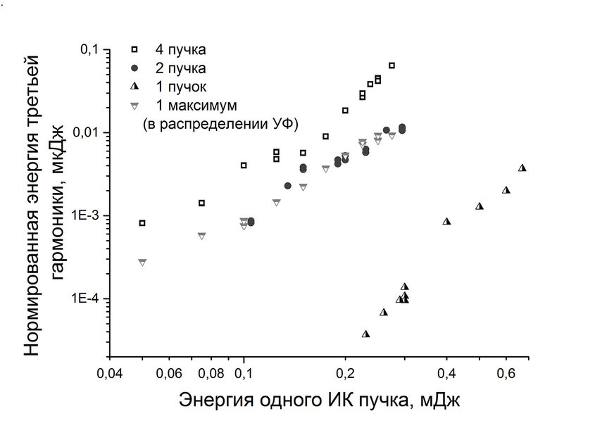
Рис. 2. Зависимость энергии третьей гармоники от энергии одного ИК пучка для различных конфигураций исходного пучка.
Авторы выражают благодарность А.А. Ионину и Л.В. Селезневу за научное руководство.

Литература
- A.A. Ionin, S.I. Kudryashov, L.V. Seleznev, D.V. Sinitsyn, E.S. Sunchugasheva, V.Yu. Fedorov "Third harmonic generation by ultrashort laser pulses tightly focused in air", Las. Phys., Vol. 21, No. 3, pp. 500–504, 2011.
- D.E. Shipilo, N.A. Panov, E.S. Sunchugasheva, D.V. Mokrousova, V.A. Andreeva, O.G. Kosareva et al. «Fusion of regularized femtosecond filaments in air: far field on-axis emission», Las. Phys. Lett., vol. 13, pp. 116005, 2016.

